Rywalizacja kantorów internetowych, czyli sposoby na pozyskanie klienta
Obecnie na rynku istnieje kilkadziesiąt sprawnie funkcjonujących kantorów internetowych. Starają się one pozyskać klientów na najróżniejsze sposoby. Jedne z nich decydują się na wyjątkowo atrakcyjne kursy, inne na tradycyjną reklamę telewizyjną, sponsoring czy głośne, medialne wydarzenia. Niezależnie od obranej taktyki, kantorom internetowym zależy oczywiście przede wszystkim na pozyskaniu nowych użytkowników, którzy wymieniając walutę pozwolą serwisowi zarobić. Jakie działania podejmują e-kantory, aby przekonać do siebie klientów?

Reklama telewizyjna
Wyjątkowo efektywny, ale również bardzo drogi sposób na pozyskanie klientów. Decydują się na nią największe serwisy, które bardzo często zamieszczają swoje reklamy w tzw. „prime time”, czyli najdroższym i cieszącym się największą popularnością paśmie reklamowym. Koszt jednorazowej obecności około 30-sekundowego spotu reklamowego na kanale telewizyjnym w trakcie „prime time” potrafi osiągać kwoty przekraczające 50 tysięcy złotych! W związku z tym najbardziej korzystnym rozwiązaniem dla firm okazuje się podpisywanie umów, które promują produkt cyklicznie, 24 godziny na dobę. Wtedy marka może liczyć na obniżenie stawki, jednak wciąż wiąże się to z ogromnymi kosztami.
Wśród kantorów internetowych na reklamę telewizyjną zdecydował się np. portal Cinkciarz.pl. To właśnie dzięki temu jest serwisem wymiany walut rozpoznawalnym nawet wśród tych osób, które nigdy nie były zainteresowane działalnością kantorów internetowych. Jego obecność podczas przerw w meczach euro 2012 sprawiła, że Polacy zapamiętali zarówno nazwę, jak i logo serwisu. Niestety, na obecność w reklamach telewizyjnych pozwolić sobie mogą jedynie największe portale. W związku z tym na ekranach naszych telewizorów zobaczymy jedynie serwisy takie jak InternetowyKantor.pl czy Cinkciarz.pl.
Partnerstwo z portalami informacyjnymi
Kantory internetowe coraz częściej decydują się na współpracę z portalami informacyjnymi, publikując np. raporty walutowe na łamach największych serwisów w Polsce. W związku z tym bez problemu możemy znaleźć informacje na temat obecnej sytuacji na rynku widziane oczami analityków z największych serwisów wymiany walut. Z tej metody korzystają niemal wszyscy. Współpraca portali przekłada się nie tylko na specjalistyczne artykuły, ale również bardziej tradycyjną reklamę. Wśród artykułów sponsorowanych dowiemy się o najnowszych promocjach obowiązujących wśród kantorów internetowych czy nowych usługach, a pozostałe treści często posiadają frazy podlinkowane pod konkretne portale. Baczny obserwator z łatwością zauważy tego typu treści w serwisach takich jak waluty.onet.pl, wyborcza.biz, finanse.wp.pl czy wprost.pl.
Nie bez znaczenia pozostają również gazety. Możliwość napisania artykułu do wydania papierowego otrzymuje wielu specjalistów z różnych serwisów i większość z nich decyduje się na jej wykorzystanie. Publikowane treści często opisują działalność kantorów internetowych i dają portalom możliwość reklamowania się w bardziej tradycyjnej formule. Tego typu artykuły zamieszczane są w największych gazetach finansowych, takich jak Puls Biznesu czy Gazeta Finansowa.
Promocje i rabaty
Promocje i różnego rodzaju rabaty to świetny sposób na pozyskanie klientów – w szczególności tych, którzy zastanawiają się nad dokonaniem swojej pierwszej wymiany walut online. W związku z tym na rynku znajdziemy bardzo dużo ofert, które obowiązują jedynie nowo zarejestrowanych użytkowników. O rabatach obowiązujących w e-kantorach dowiemy się np. za pośrednictwem portalu Kantorbox.pl. Jedną z przykładowych promocji może być oferta Amronetu, który oferuje 90% rabatu na prowizje podczas pierwszego miesiąca wymiany. W związku z tym nowi użytkownicy płacą minimalne stawki za transakcję, a sam serwis cieszy się ich zaufaniem oraz dobrą opinią. Na podobne posunięcia decydują się oczywiście również inne e-kantory, oferując np. darmową pierwszą wymianę oraz inne, okresowe akcje promocyjne.
Społecznościowa wymiana walut
Od kilku lat dużą popularnością cieszą się portale oferujące społecznościową wymianę walut. Polega ona na tworzeniu przez użytkowników kont, na których „ogłaszają” chęć kupna bądź sprzedaży konkretnej waluty. Serwisy pośredniczą w tego typu transakcjach, pobierając jedynie symboliczną opłatę za obsługiwanie procesu wymiany. Jest to ciekawa alternatywa wobec tradycyjnych kantorów internetowych, a spora ich część zdecydowała się na poszerzenie swojej oferty właśnie o społecznościową wymianę walut. Najpopularniejszym tego typu portalem jest Walutomat, jednak na udostępnienie narzędzia pozwalającego na wymianę środków pomiędzy użytkownikami zdecydował się również Cinkciarz.pl oraz inne, mniejsze platformy, takie jak Amronet.
Usługi dodatkowe
Oczywiście działalność kantorów internetowych nie ogranicza się jedynie do samego procesu wymiany waluty. Wiele z nich decyduje się na wprowadzenie usług dodatkowych, które mają zachęcić klientów do korzystania z ich usług. Jednym z przykładów może być karta walutowa wydawana przez kantor Alior Banku. Pozwala ona na wypłatę gotówki po atrakcyjnym kursie z bankomatów znajdujących się za granicą, dzięki czemu unikamy przewalutowania po niekorzystnym kursie oraz naliczania dodatkowych i często nieprzewidywalnych prowizji. Podobne rozwiązanie przez dłuższy czas proponował również serwis LiderWalut, jednak zrezygnował z niego pod koniec marca tego roku.
Inną propozycją spośród wielu, proponowanych przez kantory internetowe usług dodatkowych, jest wypłata euro w bankomatach Euronetu. Na takie rozwiązanie zdecydował się Rkantor. Co ciekawe, można jej dokonać za pośrednictwem powiadomień SMS, w związku z czym użytkownik nie potrzebuje do tego specjalnej karty bankomatowej.
Wersje mobilne oraz powiadomienia
Większość z obecnych na rynku kantorów internetowych posiada oczywiście mobilne wersje swoich serwisów. Dzięki temu, użytkownicy mogą dokonać wymiany waluty za pośrednictwem swojego smartfona, kiedy tylko mają na to ochotę. Biorąc pod uwagę dużą popularność tego typu usług, serwisy coraz częściej udostępniają możliwość wysyłania różnego rodzaju powiadomień o znaczących zmianach w kursach. Użytkownicy mogą tym samym ustawić wysyłanie wiadomości w momencie, kiedy spadnie on poniżej konkretnego poziomu. W połączeniu z mobilnymi wersjami portali, klienci mają możliwość dokonania wymiany wtedy, gdy cena za interesującą ich walutę osiągnie wartość, która najbardziej im odpowiada. Tego typu informacje są oczywiście wysyłane za pośrednictwem SMS-ów, aby jak najszybciej poinformować klienta o oczekiwanych przez niego wahaniach kursów.
Public Relations
Coraz większe znaczenie dla kantorów internetowych mają organizowane wydarzenia oraz sponsoring klubów sportowych. Jednym z najbardziej jaskrawych przykładów tego typu działania było rozpoczęcie współpracy kantoru Cinkciarz.pl z amerykańską drużyną koszykarską Chicago Bulls. Na inauguracji wydarzenia pojawili się byli prezydenci Rzeczypospolitej Polskiej – Bronisław Komorowski oraz Lech Wałęsa. Ich obecność odbiła się szerokim echem wśród ogólnopolskich mediów, dzięki czemu kantor internetowy zyskał na popularności.
Innym przykładem głośnego sponsoringu jest akcja eKantoru, który został sponsorem tytularnym zielonogórskiego klubu żużlowego Falubaz. Co ciekawe, serwis rywalizował o ten tytuł właśnie z Cinkciarzem, który również sponsorował drużynę w ubiegłych sezonach, jednak nie była to współpraca zakrojona na tak szeroką skalę, jak ma to miejsce w przypadku eKantoru. Ponadto, spór jest kontynuowany również po opublikowaniu obecnej umowy dotyczącej współpracy Falubazu z nowym kantorem internetowym. Okazało się bowiem, że Cinkciarz uważa, że logotyp klubu od momentu wdrożenia nowej nazwy do złudzenia przypomina logo ich firmy. W związku z tym rywalizacja eKantoru z Cinkciarzem weszła na zupełnie nowy poziom, stając się głośnym wydarzeniem wśród fanów żużlu, a informacje o zielonogórskich kantorach trafiły na serwisy o tematyce sportowej.
24 godziny na dobę
Wielu klientów e-kantorów nie zdaje sobie oczywiście sprawy z faktu, że rynek forex działa w ograniczonym przedziale czasowym: od otwarcia giełdy w Sydney (poniedziałek) do zamknięcia giełdy w Nowym Jorku (piątek). To właśnie wtedy użytkownicy mogą liczyć na zmiany w kursach, które na czas weekendu są „zamrożone”. Klienci bardzo często chcą jednak zdecydować się na wymianę waluty w dni wolne, a kantory internetowe umożliwiają im takie rozwiązanie. Niestety, prezentowane przez serwisy działające 24/7 kursy mogą być wtedy odrobinę mniej korzystne, a czas realizacji zlecenia może zostać wydłużony.
Porównywarki kantorów internetowych
Wiemy nie od dziś, że gdy pewna branża bardzo szybko się rozwija, to powstaje wiele usług dodatkowych oraz innych udogodnień, które mają nie tylko ułatwić klientom jej wykorzystywanie, ale również uświadomić im konkurencyjność owej branży. Nie inaczej było w przypadku kantorów internetowych. Bardzo szybko powstały ich porównywarki, takie jak StrefaWalut.pl, Kantorbox.pl czy Kurencja.com. Jak nietrudno się domyślić, one również rywalizują ze sobą proponowanymi usługami dodatkowymi, łatwością wykorzystywania udostępnianego narzędzia czy innymi funkcjonalnościami. W zależności od serwisu znajdziemy tam informacje na temat konkretnych kantorów internetowych, opinie użytkowników na ich temat, dane odnośnie zabezpieczeń i poziomu bezpieczeństwa portalu czy aktualne newsy walutowe. Najważniejszą cechą opisywanych portali jest jednak udostępniany przez nie kalkulator, który pozwala w szybki i prosty sposób znaleźć najtańszy serwis dostępny na rynku z uwagi na indywidualne potrzeby konkretnego użytkownika. To właśnie możliwość maksymalizacji oszczędności sprawiła, że porównywarki kantorów internetowych cieszą się ogromną popularnością, będąc obiektywnym źródłem informacji na temat branży e-kantorów.

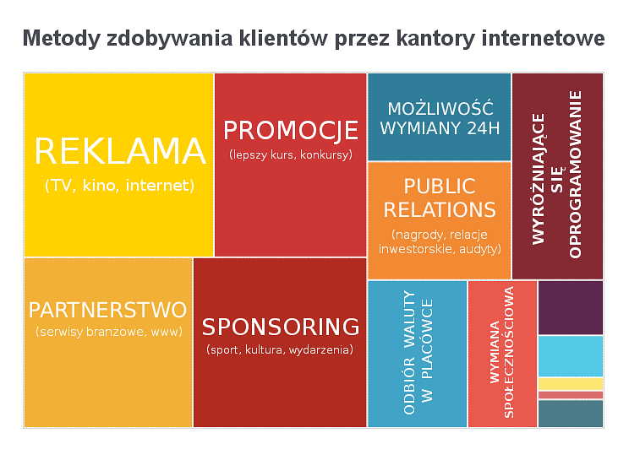
Podsumowanie
To jedynie kilka wyjątkowo jasnych przykładów, w których rywalizacja na rynku kantorów internetowych jest najbardziej widoczna. Jest ich oczywiście o wiele więcej, a z czasem z pewnością pojawią się nowe dziedziny, w których e-kantory będą ze sobą walczyć o pozyskanie klientów. Największe korzyści z ich rywalizacji czerpią oczywiście sami użytkownicy, którzy ze względu na dużą konkurencję cieszą się atrakcyjnymi kursami, praktycznymi usługami dodatkowymi czy innymi ułatwieniami, które pozwalają im na wymianę waluty w wyjątkowo szybki i wygodny sposób.

